  República de Moçambique  MINISTÉRIO DA SAÚDE  Direcção de Planificação e Cooperação  Departamento de Informação para a Saúde |   mozambican open architectures, standards and information systems  Avenida Julius Nyerere, nº 3326 – Condomínio Diplomatic Village, Casa nº 1  Tels: 21902424 - 823069636 - 843069636 - web: http://www.moasis.org.mz - Maputo – Moçambique |   Physical Address Unit D11, Westlake Square, Bell Crescent, Westlake, Cape Town  Postal Postnet Suite 280, Private Bag X26, Tokai 7966, South Africa  Tel+27 (0)21 701 0939 Fax+27 (0)21 701 1979  E-mai linfo@jembi.org Websitewww.jembi.org

Manual de Administração do SISMA
Sistema de Informação de Saúde para Monitoria e Avaliação

Abril de 2014

Versão 1.0

AGRADECIMENTOS

A MOASIS (mozambican open architectures, standards and information systems) expressa os seus agradecimentos a:
- Jembi Health Systems;
- Departamento de Informação para a Saúde do Ministério da Saúde da República de Moçambique;
- Pessoal das Direcções Provinciais de Saúde e respectivos Serviços Distritais de Saúde, Mulher e Acção Social (SDSMAS), em particular os técnicos dos Núcleos de Estatística e Planificação (NEPs) e Médicos Chefes Distritais de Saúde incluindo o pessoal das unidades sanitárias envolvidas.
- CDC (U.S. Centers for Disease Control and Prevention).
- e a todos aqueles que directa ou indirectamente contribuíram pessoal ou institucionalmente e de forma desinteressada mas preciosa para a produção e divulgação do presente manual e para o sucesso deste projecto em geral.



"O desenvolvimento do presente manual e do respectivo projecto beneficiaram do apoio do Acordo de Cooperação entre o Departamento de Saúde e Serviços Humanos, Centros para o Controle de Doenças e Prevenção - Divisão de HIV/SIDA Global e Jembi Health Systems/MOASIS [Co-operative Agreement Nº U2G/PS002815-02]. O seu conteúdo é da exclusiva responsabilidade dos autores e não representa necessariamente a posição oficial do CDC. "

Índice

Introdução

Objectivo
O presente documento tem como objectivo fornecer as informações para instalação e configuração das ferramentas necessárias para o funcionamento do SISMA a nível de servidor central e de clientes.

Âmbito
O âmbito deste documento é consolidar a informação e passos usados necessários para a instalação e configuração do SISMA em um servidor central e nos clientes.

Audiência
A audiência deste documento é constituída pela entidade contratante Jembi/MOASIS responsável pela especificação e validação do sistema, bem como pela equipa de projecto que venha a ser designada para participar no projecto e pelos elementos da Critical Software que serão responsáveis pelos trabalhos a desenvolver.

Definições e Acrónimos
Acrónimo | Descrição
CSW | Critical Software, SA
MISAU | Ministério da Saúde
SGBD | Sistema de Gestão de Base de Dados
SISMA | Sistema de Informação de Saúde para Monitoria e Avaliação
TBC | A confirmar
Tabela : Acrónimos

Enquadramento
O presente documento pretende sistematizar os passos necessários para a instalação do SISMA, a nível de servidor central e a nível de cliente. No caso do servidor central, a instalação será efectuada em modo on-line (com conectividade à internet) 2 instâncias da aplicação SISMA, sendo uma para a produção e outra para consulta de dados históricos. No caso dos clientes, a mesma poderá ser on-line ou off-line, dependendo se existe ou não conectividade à internet.
O SISMA suporta sistemas operativos que possuam uma versão do Java Runtime Environment 6 ou superior, onde se incluem o Windows, Linux ou Mac. A nível de base de dados, o SISMA suporta diferentes tipos de base de dados relacionais, como o PostgreSQL, MySQL, H2 ou Derby.
Apesar do SISMA suportar diferentes sistemas operativos, motores de base de dados e servidores aplicacionais, o fócus deste documento e do respectivo instalador é o ambiente especificado para o Ministério da Saúde de Moçambique no âmbito do presente projecto, sendo o mesmo constituído pelas seguintes componentes:
- Servidor Central
  - Sistema Operativo: Ubuntu 12.04 LTS
  - Motor de BD: PostgreSQL
  - Servidor Aplicacional: Tomcat
- Clientes On-Line
  - Sistema Operativo: Windows XP ou superior
  - Motor de BD: Não Aplicável (acesso on-line à bd central via browser)
- Clientes Off-Line
  - Sistema Operativo: Windows XP ou superior
  - Memória RAM: 1 GB ou Superior
  - Motor de BD: H2
Nos capítulos seguintes são detalhados os passos a seguir para a correcta instalação do SISMA a nível central, provincial e distrital. A instalação do sistema ao nível cliente deverá ser sempre efectuada utilizando o instalador concebido em Inno Setup, ferramenta open source usada para criar instaladores para o Sistema Operativo Windows. A nível do servidor central, dada a quantidade de tecnologias e dependências, a instalação deverá ser manual e seguindo os passos detalhados neste documento.
Para informações mais avançadas sugere-se a leitura da documentação oficial das tecnologias em causa.

Servidor Central

Pré-requisitos do Servidor
O SISMA é uma aplicação com uma base de dados intensiva e requer que o servidor tenha memória RAM, núcleos de CPU e disco rígido adequados. Quanto mais potente o servidor for nas características anteriormente especificadas, melhor a aplicação funcionará.
- Memória RAM: Pelo menos 4 GB por uma instância pequena, 12 GB para uma instância média.
- Núcleo de CPU: 4 Núcleos de CPU para instância pequena e 8 para média ou larga instância.
- Disco: Idealmente use o disco SSD, caso contrário use um disco de 7200 rpm.
Velocidade mínima de leitura de 150 Mb/s, 200 Mb/s é bom. 350 Mb/s ou superior é o ideal.

Instalação e Configuração
Esta secção descreve como configurar uma instância SISMA em um sistema operativo Linux Ubuntu 12.04 de 64 Bits, usando postgreSQL como sistema de base de dados e Tomcat como recepiente Servlet.
O termo “invocar” refere-se a execução de comandos em um terminal .
Para um servidor central, a especificação recomendada é:
- Processador quad-core 2Ghz ou superior;
- Memória RAM de 12 GB ou superior;
Note que é necessário o uso do sistema operativo de 64 bits para o uso de mais de 4 GB de memória RAM.
Para este manual assume-se que 8 GB de RAM é alocado para PostgreSQL e 8 GB de RAM é alocado para Tomcat/JVM e é usado um sistema operativo de 64 bits. Se for a usar configurações diferentes, ajuste de acordo com os seus valores.
É Recomendado que a memória disponível seje dividida mais ou menos igualmente entre o banco de dados e o JVM. Lembre-se de deixar um pouco da memória física para o sistema operativo para o desempenho das suas tarefas, por exemplo, em torno de 2 GB.
Os passos marcados como “opcional”, assim como o passo para o ajuste de desempenho, podem ser efectuados em uma fase posterior.

- Criação de um novo utilizador (Opcional)
Não é recomendada a execução usando o utilizador “root”. Se pretender criar um novo utilizador para a execução do SISMA, invoque os seguintes comandos:
Criar um novo utilizador chamado “sisma”:
useradd –d /home/sisma –m sisma –s /bin/bash
Se não existe um grupo admin criado, este deve ser criado da seguinte forma:
groupadd admin
Atribuir ao utlizador a execução temporária de operações como root:
usermod –G admin sisma
Atribuir uma palavra passe para a conta:
Passwd sisma
Certifique que introduza uma palavra passe forte. Se pretender desabilitar o login remoto para a conta root invoque o comando:
sudo passwd –l root

- Ajuste do Sistema operativo Kernel
Estas configurações são opcionais, excepto a configuração da memória partilhada, pois é necessário para a alocação em postgreSQL.
Para abrir o ficheiro de configurações Kernel invoque:
sudo nano /etc/sysctl.conf
No final do ficheiro adicione as seguintes linhas:
kernel.shmmax = 4294967296
net.core.rmem_max = 8388608
net.core.wmem_max = 8388608
Faça com que as alterações tenham efeito invocando:
sudo sysctl -p

- Instalação de JAVA
Para instalar o Java invoque o seguinte commando:
sudo apt-get install openjdk-7-jdk
Verifique se a instalação correu bem invoncado:
java –version

- Instalação do motor de base de dados PostgreSQL
Para a instalação do motor de base de dados PostgreSQL versão 9.1, primeiramente deve-se adicionar o repositório de pacotes Ubuntu para o sistema em uso.
sudo apt-get install python-software-properties
sudo add-apt-repository ppa:pitti/postgresql
sudo apt-get update
Invoque o seguinte comando para instalar o PostgreSQL
sudo apt-get install postgresql-9.1
Mude para o utilizador postgres usando:
sudo su postgres
Crie um utilizador não previlegiado chamado “sisma”:
createuser -SDRP sisma
Introduza uma palavra passe segura no prompt.
Crie duas base de dados, uma para a aplicação sisma em produção e outra para o sisma com dados históricos, invocando:
createdb -O sisma sisma-prd
createdb -O sisma sisma-hist
Retorne a sessão executando:
exit
Após execução dos comandos acima citados, o motor de base de dados PostgreSQL estará instalado, com um utilizador postgreSQL “sisma” e uma base de dados “sisma2”.

Faça o ajuste de desempenho, abrindo o seguinte arquivo “postgresql.conf”:
sudo nano /etc/postgresql/9.1/main/postgresql.conf
e defina as seguintes propriedades:
shared_buffers = 2400MB
Determine quanta memória PostgreSQL pode usar para o cache de dados. Esta configuração controla como o tamanho da memória compartilhada do kernel deve ser reservada para o PostgreSQL. Deve ser ajustado para cerca de 30 % do total da memória designada para o PostgreSQL.
work_mem = 20MB
Determine a quantidade de memória usada para para ordenação interna e operações hash. Esta configuração é por conexão, por consulta para que uma quantidade de memória possa ser consumida se elevar demasiado.
maintenance_work_mem = 256MB
Determine a quantidade de memória PostgreSQL possa ser utilizada para operações de manutenção como criar índices, correr o vaccum, adicionar chaves estrangeiras. Aumentar este valor pode melhorar o desempenho da criação de índices durante a análise e processos de geração de data mart.
effective_cache_size = 8000MB
Uma estimativa da quantidade de memória é disponibilizada para cache de disco pelo sistema operativo (não uma alocação) e é usada pelo PostgreSQL para determinar se um plano de consulta vai caber na memória ou não. Defini-lo para um valor maior do que o que está disponível irá resultar num mau desempenho. Este valor deve ser inclusivo da definição do shared_buffers.O PostgreSQL tem 2 camadas de cache: a primeira camada utiliza a memória partilhada kernel e é controlado pelo configuração do shared_buffers. O PostgreSQL delega a segunda camada para o cache de disco do sistema operativo e o tamanho da memória disponível pode ser dado com a configuração do effective_cache_size.
checkpoint_segments = 32
PostgreSQL escreve novas operações em um arquivo de log chamado “WAL segments” que tem um tamanho de 16 MB. Quando um número de segmentos é escrito, um checkpoint ocorre. Definir este número para um número maior irá melhorar o desempenho de escrita.
checkpoint_completion_target = 0.8
Determine a percentagem da conclusão do segment antes que o checkpoint ocorra. Defini-lo para um valor maior irá difundir as gravações para fora e reduzir a sobrecarga média de gravação.
wal_buffers = 16MB
Defina a memória usada para o buffer durante o processo de gravação WAL. Aumentar este valor pode melhorar o rendimento em sistemas de gravação pesada.
synchronous_commit = off
Especifique se a transação for confirmada vai esperar por os registros WAL serem gravados no disco antes de retornar para o cliente ou não. Configurando-o para “off” irá melhorar consideravelmente o desempenho. Implica também que há um ligeiro atraso do relatório de transação com sucesso para o cliente, mas o estado do banco de dados não pode ser corrompido e esta é uma boa alternativa para o desempenho intensivo e escrita em sistema pesados como o SIS-MA.
wal_writer_delay = 10000ms
Especifique o atraso entre as operações de escrita WAL. Defini-lo para um valor maior irá aumentar o desempenho em sistema de escrita em massa, uma vez que potencialmente muitas operações de escrita podem ser executadas em uma única descarga para o disco.
Faça o restart do PostgreSQL invocando:
sudo /etc/init.d/postgresql restart

- Definir a configuração da base de dados
A informação da conexão a base de dados é fornecida no SISMA atráves da configuração do ficheiro chamado “hibernate.properties”.
Crie 2 ficheiros conforme especificado abaixo e guarde é um local conveniente. Os ficheiros correspondentes tem as seguintes propriedades:
Ficheiro Hibernate.properties para a aplicação sisma produção
hibernate.dialect = org.hibernate.dialect.PostgreSQLDialect
hibernate.connection.driver_class = org.postgresql.Driver
hibernate.connection.url = jdbc:postgresql:sisma-prd
hibernate.connection.username = sisma
hibernate.connection.password = xxxx
hibernate.hbm2ddl.auto = update
Ficheiro Hibernate.properties para a aplicação sisma histórico
hibernate.dialect = org.hibernate.dialect.PostgreSQLDialect
hibernate.connection.driver_class = org.postgresql.Driver
hibernate.connection.url = jdbc:postgresql:sisma-hist
hibernate.connection.username = sisma
hibernate.connection.password = xxxx
hibernate.hbm2ddl.auto = update
Um erro comum é ter um espaço em branco após o último valor da propriedade. Certifique-se que não há espaço em branco no final de qualquer linha. Lembre-se também que este ficheiro contém a senha em texto claro para o seu banco de dados, logo, é preciso proteger contra acessos não autorizados. Para isso invoque:
chmod invoke 0600 hibernate.properties
Garantindo assim que somente o utilizador sisma tem permissões de leitura e escrita sobre o ficheiro.

- Instalação do serviço aplicacional Tomcat
Faça Download do Tomcat apartir do link:
http://tomcat.apache.org/download-70.cgi
Uma ferramenta útil para download de ficheiros da web é o “wget”.
Extrai para uma localização conveniente. Este manual pressupõe que se tenha navegado para o diretório root do arquivo extraído.
Limpe todas as aplicações web pré-instaladas invocando:
rm -rf webapps/*
Crie 2 pastas idênticas para as 2 instâncias SISMA a criar contendo os ficheiros tomcat.
Apartir da pasta do projecto SISMA, na dropbox, \SISMA - Management Repository\deliverables\Phase 4 - Software development, copie os ficheiros “SISMA.WAR” e “ROOT.war” para o directório webapps dos 2 ambientes.
Para cada um dos ambientes, crie um ficheiro chamado setenv.sh no directório /bin do tomcat e adicione as linhas abaixo. A primeira vai definir a localização do seu Java Runtime Environment, o segundo vai dedicar memória para o Tomcat e o terceiro irá definir o local para onde SIS-MA vai procurar o ficheiro de configuração hibernate.properties.
Por favor verifique se o caminho dos binários do Java estão corretas, já que podem variar de sistema para sistema, por exemplo, em sistemas AMD, pode-se ver em / java-7-openjdk-amd64. Note que deverá ajustar esta ao seu ambiente:
export JAVA_HOME='/usr/lib/jvm/java-7-openjdk'
export JAVA_OPTS='-Xmx7500m -Xms4000m -XX:MaxPermSize=500m -XX:PermSize=300m'
export DHIS2_HOME='/home/sisma/config' (directório do ficheiro hibernate.properties)
Configure a porta que o Tomcat atende a pedidos, abra o ficheiro de configuração do Tomcat /conf/server.xml, localize o elemento <Connector> que não é comentada e altere o valor do atributo da porta para o número da porta desejada, para que as 2 instâncias SISMA funcionem em portas diferentes.
Para monitorar o comportamento do Tomcat o log é a principal fonte de informação. Os registros podem ser facilmente visualizados a partir do comando:
tail -f logs/catalina.out

- Definição do tempo do servidor
Deve-se definir correctamente a data do servidor de acordo com o fuso horário em que a parte principal dos utilizadores do sistema estão localizados. Isso vai afectar, por exemplo, quando as tarefas agendadas são executadas.

- Executar o SISMA
Faça o script do executável de inicialização invocando:
chmod 755 bin/*
O SISMA pode ser iniciado/interrompido invocando:
bin/startup.sh
bin/shutdown.sh
O ficheiro log pode ser monitorado através do comando:
tail -f logs/catalina.out

Acesso ao SISMA
Para aceder as instâncias SISMA, abra um browser preferencialmente o google chrome e coloque o seguinte link:
http://localhost:8080, para o sisma produção
http://localhost:8082, para o sisma histórico
Para aceder a partir de um outro computador na rede, use:
http://IP do servidor:8080, ou http://DNS:8080, para o sisma produção
http://IP do servidor:8082, ou http://DNS:80802, para o sisma histórico

Máquinas Cliente
Este capítulo sistematiza os passos necessários para a instalação do SIS-MA em clientes, podendo estes ser em modo on-line (com acesso a internet) ou off-line (sem acesso à internet). Conforme referido anteriormente, este tipo de instalações deverão ser efectuadas, utilizando o instalador e seleccionando o respectivo modo de instalação pretendido.

Modo On-line
Nos casos de clientes on-line, apenas será necessária a instalação do browser definido (Chrome). O instalador do sistema está já preparado para esta necessidade, devendo para tal ser seleccionada a opção respectiva.

Pré-requisitos das máquinas cliente
Os pré-requisitos mínimos necessários para instalação do SIS-MA nos Distritos com ligação à internet (instalação online) são os seguintes:
- Sistema Operativo: Windows XP ou superior.
- Ligaçao estável a internet.
- Uso do browse: Google Chrome

Instalação e Configuração
Para os casos em que os clientes tem acesso a internet, estes não necessitam de nenhuma instalação e configuração. Devem apenas aceder a aplicação SISMA apartir do browser Google Chrome para o link disponibilizado.

Acesso ao sisma
Para aceder ao SISMA, deve-se usar o link disponibilizado
http://’DNS’:’porta’, onde o DNS e porta são os detalhes definidos pelo administrador do sistema para a aplicação

Modo Off-line
A instalação do SISMA em modo off-line, deverá ser efectuada, uma vez mais, utilizando o instalador offline.

Pré-requisitos das máquinas cliente
Os pré-requisitos mínimos necessários para instalação do SIS-MA nos Distritos sem ligação à internet (instalação offline) são os seguintes:
- Sistema operativo: Windows XP ou 7.
- Memória RAM: 1 GB ou superior.

Instalação e Configuração
Para a instalação da instância offline do SIS-MA, dê duplo clique no executável com o nome setup.exe que se encontra na pasta do instalador e a tela seguinte será exibida:
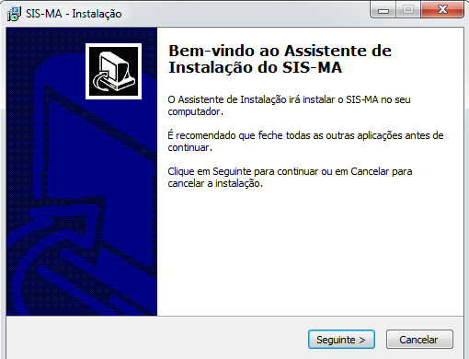
Clique em Seguinte.
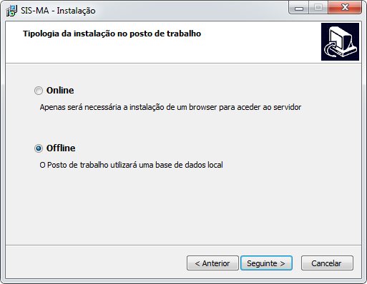
Esta tela apresenta a possibilidade de escolher a instalação da instância: Online ou Offline.
Seleccione a opção offline, para fazer uma instalação do sis-ma offline
Clique em Seguinte.

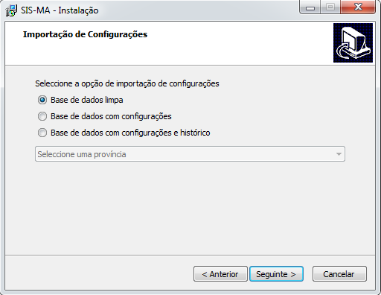
Nesta secção, apresenta-se a possibilidade de escolher as seguintes opções de importação de configurações:
- Base de dados limpa- Criação de uma base de dados limpa, sem dados.
- Base de dados com configurações- Criação de base de dados com configurações.
- Base de dados com configurações e histórico- Criação de uma base de dados com a possibilidade de escolha da Província e seu respectivo histórico de dados
Caso pretenda criar uma base de dados com histórico de dados para uma província especifica, Seleccione a província.
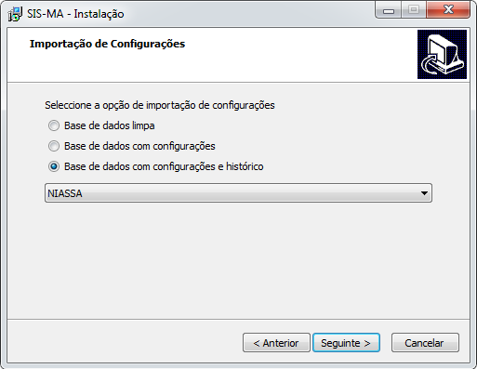
Clique em Seguinte.
Em seguida apresenta-se o directório onde o SIS-MA será instalado. Este deve ser instalado na directoria apresentada.
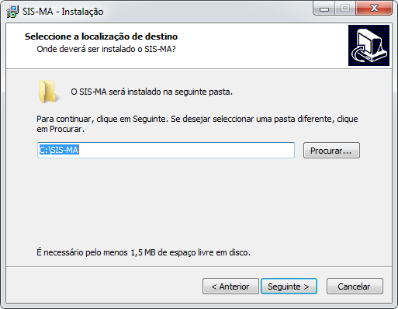
Clique em Seguinte.
O Google Chorme é o browser oficial e ideal para uso da aplicação SIS-MA. O ecrã mostra a possibilidade de instalar o browser google chrome caso não tenha instalado.
Clique em Seguinte.
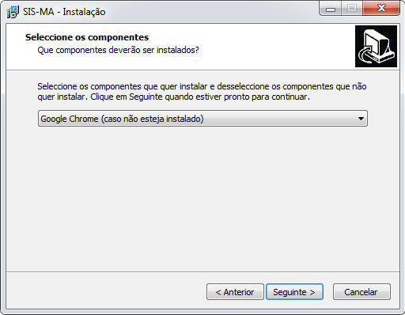

A tela seguinte ilustra a opção de criação de um ícone do SISMA no ambiente de trabalho do computador.
Clique em Seguinte.
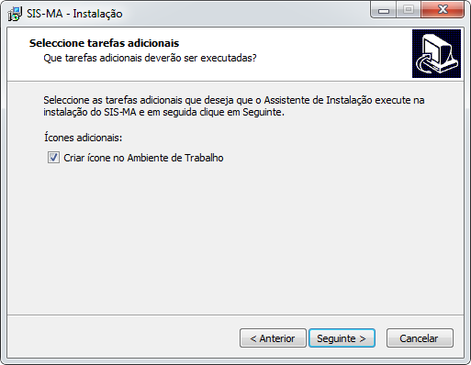

De seguida é apresentado um breve resumo sobre o directório onde será feita a instalação, e os componentes a instalar.Clique em instalar para efectuar a instalação.
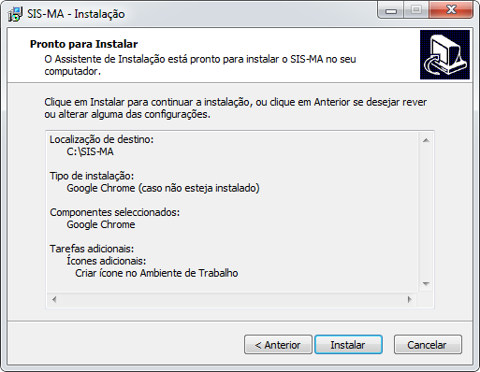
Após a instalação das componentes seleccionadas (Java, Chrome), é apresentada a tela final de conclusão.

Para concluir a instalação, clique no botão Concluir.
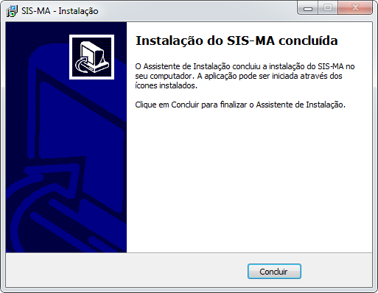
Após a instalação uma pasta com o nome SIS-MA será criada no directório C:\ com a seguinte estrutura de ficheiros:
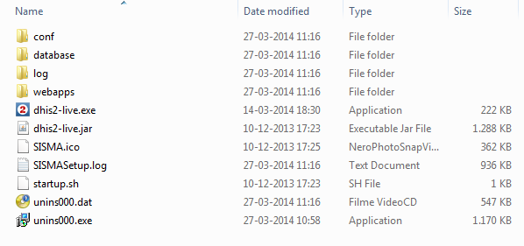
- database: Onde está localizada a base de dados do SISMA dhis2.h2.db.
- log: Onde está localizado o ficheiro log, que possui todas as acções efectuadas na aplicação.

Acesso ao sisma
Para iniciar o SISMA, seleccione o ícon SISMA  criado no ambiente de trabalho.
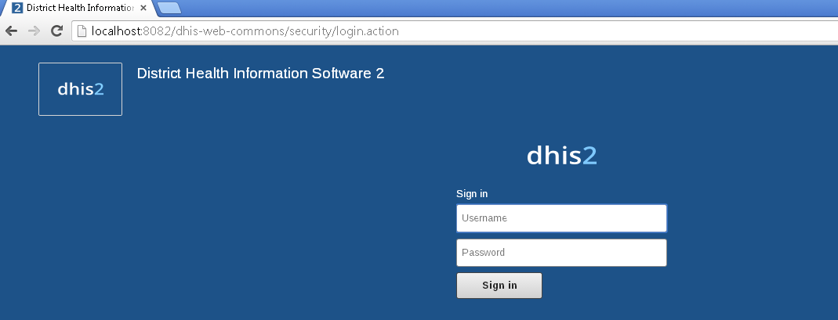
Para fazer o login no SISMA, use as credenciais do administrador:
Utilizador: admin
Palavra-passe: district

Continuidade e Manutenção
Este capítulo pretende especificar algumas acções importantes e necessárias durante o uso da aplicação SISMA online e offline.
- Como efectuar um backup de base de dados no servidor central?
Periodicamente, deve-se efectuar um backup da base de dados da aplicação SISMA online. Este podem ser feitos de 2 formas:
- Exportação de dados e metadados (configurações) apartir da aplicação SISMA
- Invocando o seguinte comando a partir da terminal do servidor:
pg_dump <nome base de dados> -U dhis | gzip > <nome ficheiro output>.gz

- Como fazer backup da aplicação SISMA no servidor central ?
Para fazer um backup geral da aplicação SISMA (sem base de dados) deve-se copiar o directório criado para a aplicação contendo os ficheiros Tomcat e o ficheiro Hibernate.properties.

- Como efectuar um backup de base de dados para a aplicação Offline ?
Após a instalação do SISMA offline, é criado um conjunto de ficheiros no directório C:/SISMA.
Para fazer o backup da base de dados, copie a pasta database que inclue a base de dados com extensão .h2.db

- A aplicação SISMA apresenta erros durante o seu uso.
Para interpretar a proveniência dos erros, é importante que se visualize os logs da aplicação.
Para a aplicação SISMA on-line, verifique no directório:
logs/catalina.out
Para a aplicação SISMA off-line
C:/SISMA/log

Ficha Técnica
República de Moçambique  Ministério da Saúde   | Projecto  SISMA – Sistema de Informação de Saúde para Monitoria e Avaliação  Titulo  Manual de Adminstração do SISMA  Data  Abril de 2014  Versão  1.0  Editores  Critical Software – www.criticalsoftware.com  Colaboração  MISAU – http://www.misau.gov.mz/  MOASIS – http://www.moasis.org.mz/  Jembi Health Systems – http://www.jembi.org/  CDC - http://www.cdc.gov/

http://www.jrsoftware.org/isinfo.php
http://www.ubuntu.com/, http://www.postgresql.org/, http://tomcat.apache.org/

